名古屋市に初出店！バンダイ公式の「ガシャポン®」大型専門店
『ガシャポンバンダイオフィシャルショップ』未来屋書店八事店
2023年10月27日(金)オープン！
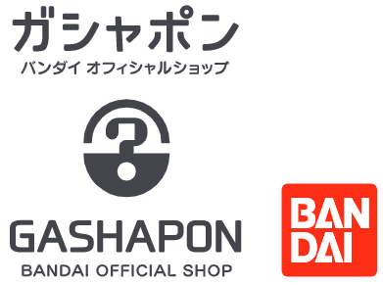
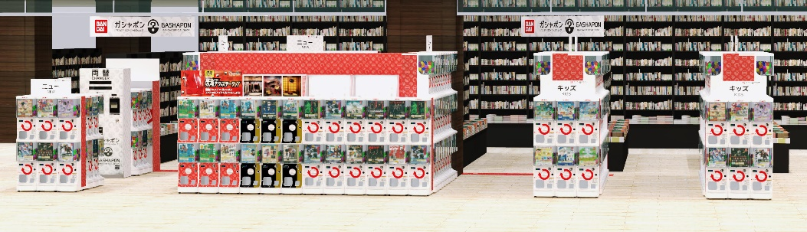

イオングループの株式会社未来屋書店（本社：千葉県美浜区、代表取締役社長：松田裕史 以下、未来屋書店）は、2023年10月27日(金)愛知県名古屋市イオン八事店4階、未来屋書店八事店内に「ガシャポンバンダイオフィシャルショップ」未来屋書店八事店をオープンいたします。
近年カプセルトイ業界では、大型のカプセルトイ専門店が増加し、身近なエンターテインメントとして多くのお客さまに楽しまれています。当社は株式会社バンダイナムコアミューズメントとの新たな取り組みとして2022年12月にはじめて「ガシャポンバンダイオフィシャルショップ」を未来屋書店内に導入し、今回14店舗目となります。当ショップではバンダイの新商品を全て取りそろえ、ここでしか味わえない「ガシャポン体験」を提供することで、「ガシャポン」の新たな魅力を発信していきます。
また書店ならではのガシャポン体験をお届けするべく、随時お客さまへキャンペーン情報の発信等を行ってまいります。さらにガシャポン売り場、本売り場それぞれで相互総客を目的とした売り場イメージの統一や各種告知も実施していく予定です。

▼『ガシャポンバンダイオフィシャルショップ』の魅力
1：バンダイのカプセルトイ新商品をすべて取りそろえている！
2：オンライン店で購入した商品を店舗にて受け取ることができる！
3：オフィシャルショップならではの「ガシャポン体験」ができる！
※一部店舗対象外の場合もございます。あらかじめご了承ください。

施設概要
施設名称 | ガシャポンバンダイオフィシャルショップ未来屋書店八事店
所在地 | 愛知県名古屋市昭和区広路町字石坂2-1 イオン八事店 4F
営業時間 | 10:00～21:00
施設面積 | 46.5㎡（約14.1坪） | 設置面数 | 300面
公式サイト | https://bandainamco-am.co.jp/others/gashapon-bandai-officialshop/store/yagoto/
1：バンダイのカプセルトイ新商品をすべて取りそろえている！
バンダイのカプセルトイ新商品をすべて取りそろえ、豊富な商品ラインアップを展開。また『ガシャポンバンダイオフィシャルショップ』公式WEBサイトから商品の販売状況をリアルタイムで検索することができます。
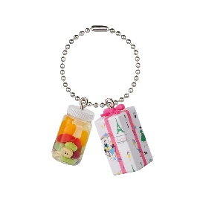 | 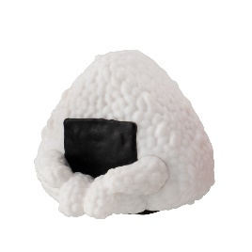 | 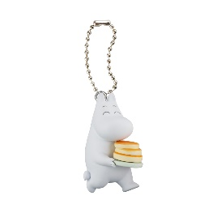
大人の手土産ミニチュアコレクション  近江屋洋菓子店 | まちぼうけ お弁当の場合 | MOOMIN カフェマスコット
1884年に創業した老舗洋菓子店「近江屋洋菓子店」の精巧なミニチュアが登場。フルーツポンチやアップルパイなど、昔から親しまれている定番商品がラインアップされています。  価格：500円/1回(全5種)  ©omiyayougashiten | ずっとあなたを待っている…をコンセプトとした、はかないかわいさが詰まった大好評のフィギュアシリーズ「まちぼうけ」に、お弁当が登場！  集めて並べれば、SNS映えする面白い写真やかわいい写真が撮れます！  価格：300円/1回(全5種)  ©BANDAI | ムーミンと仲間たちがカフェとスイーツを楽しむ様子をイメージした、ボールチェーン付きマスコットが登場！  価格：300円/1回(全5種)  ©Moomin Characters™

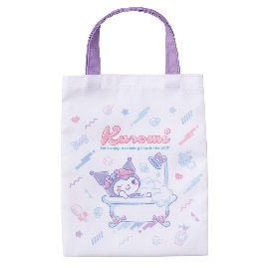 | 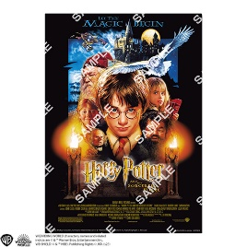 | 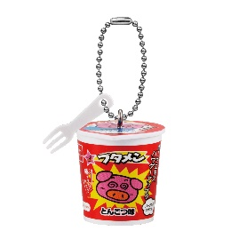
クロミ グッズコレクション | 【フラットガシャポン】  ハリー・ポッター ポスターコレクション | おやつカンパニー  ブタメンミニチュアチャーム～スぺシャル～
クロミオンリーのグッズコレクションが登場！トートバッグはガシャポンオリジナル描き起こし♪ここでしか手に入らないデザインは必見！  価格：400円/1回(全5種)  © '23 SANRIO ⓁM | 「ハリー・ポッター」の、約A4サイズのポスターが登場！  映画「ハリー・ポッター」の歴代ポスターをお家でコレクションできちゃいます！  価格：400円/1回(全15種)  "WIZARDING WORLD characters, names and related  indicia are © & ™ Warner Bros. Entertainment Inc.  WB SHIELD: © & ™ WBEI. Publishing Rights © JKR. (s23)" | 今年でブタメン誕生30周年！ブタメンミニチュアチャームがスペシャルになって帰ってきた！人気フレーバーの中でキラキラ仕様のものやゴールドのブタメンくんもラインアップした全8種です！  価格：300円/1回(全8種)  ©The OYATSU COMPANY,Ltd.

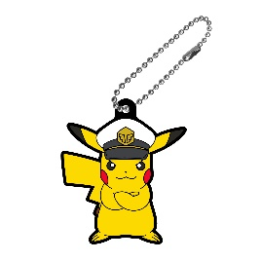 | 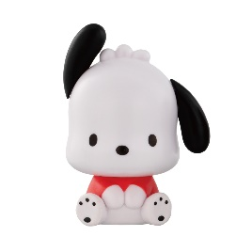 | 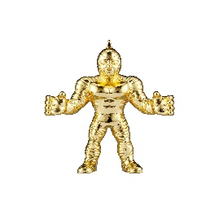
ポケットモンスター  ポケモンラバーマスコット23 | カプキャラ サンリオキャラクターズ BEST | キン肉マン ダイキャストキンケシ5
ポケモンラバーマスコットの第23弾が登場！  価格：300円/1回(全10種)  ©Nintendo・Creatures・GAME FREAK・TV Tokyo・ShoPro・JR Kikaku ©Pokémon | カプセルがそのままサンリオキャラクターズの顔に！  カプキャラシリーズ最新弾は、はぴだんぶいのメンバーを集めたベスト弾！  価格：400円/1回(全6種)  © '23 SANRIO ⓁM | キンケシが到達した究極の形！  正義の貴公子、ロビンマスクの仮面が遂にダイキャストになって登場！  価格：500円/1回(全11種)  ©ゆでたまご・東映アニメーション

2：オンライン店で購入した商品を店舗にて受け取ることができる！
欲しい商品を確実に手に入れたいお客さまや、すぐに店舗へ足を運ぶことが難しいお客さまのために、バンダイナムコアミューズメントが運営する公式通販サイト「ガシャポンバンダイオフィシャルショップオンライン店」にて購入された商品を、店内のカウンターで受け取ることができます。
※店舗受け取りサービスは、後日開始予定です。

3：オフィシャルショップならではの「ガシャポン体験」ができる！
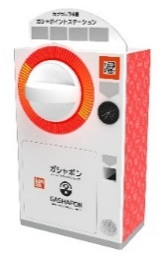
「ガシャっと回してポンと出る」がブランド名の由来となっている「ガシャポン」の醍醐味である“ハンドル操作”が体感できる空カプセル回収ボックス「ガシャポイントステーション」(右記イメージ図)や、注目商品を展示するショーケースなどお客さまが楽しめる仕掛けを用意しています。そのほか、購入キャンペーンやお客さま参加型イベントの実施など、バンダイナムコグループならではのエンターテインメントあふれるサービスを提供します。

『ガシャポンバンダイオフィシャルショップ』未来屋書店八事店 オープン記念キャンペーン開催！
10月27日(金)～10月29日(日)開催！「X（旧ツイッター）フォロー」＆「空カプセル3個回収キャンペーン」
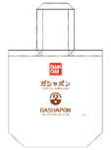
▲オリジナルエコバッグ
▼ツイッターフォローキャンペーン
店頭にてX（旧ツイッター）アカウント「ガシャポンバンダイオフィシャルショップ
未来屋書店八事店」（ @GBO_yagoto ）をフォローした画面をスタッフへ提示すると
「オリジナルエコバッグ」プレゼント！

▼空カプセル3個回収キャンペーン
ナムコアプリと連動して空カプセル3個を「ガシャポイントステーション」へ入れると
「オリジナルステッカー」をプレゼント！
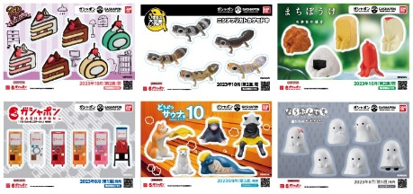
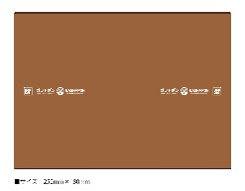
▲オリジナルブックカバー
さらに！書店内で展開するガシャポンバンダイオフィシャル
ショップでしか入手できないコミック本サイズの「オリジナル
ブックカバー」がその場で当たるキャンペーンを実施！
各日20名さまに当たります。
▲オリジナルステッカー(全6種)

↓ナムコアプリのダウンロードはこちら
https://bandainamco-am.co.jp/others/gashapon-bandai-officialshop/app/

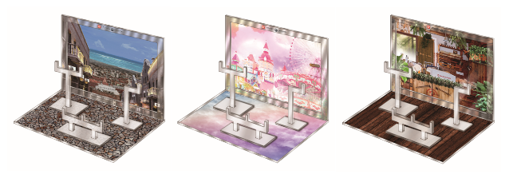
▲おうちでガシャ撮り(全1種)
※付属背景(全3種)

■「ガシャポンバンダイオフィシャルショップ未来屋書店八事店」
【住所】 〒466-0834 愛知県名古屋市昭和区広路町字石坂2-1 イオン八事店 4F
【電話番号】 052-861-3188
【営業時間】 10:00～21:00
詳しくは公式HPをご覧ください。
https://bandainamco-am.co.jp/others/gashapon-bandai-officialshop/store/yagoto/

■会社概要
【社名】 株式会社未来屋書店
【本社】 千葉県千葉市美浜区中瀬1-5-1イオンタワー9F
【電話番号】 043-298-1021（代表）
【設立】 1985年12月24日
【資本金】 1億円（イオン（株）100％出資）
【代表取締役社長】 松田 裕史（まつだ ゆうじ）
【事業内容】 書籍・雑誌の販売／文具・雑貨の販売／コワーキングスペースの運営

■本件に関するお問い合わせ先
株式会社 未来屋書店
千葉県千葉市美浜区中瀬1-5-1イオンタワー9F
e-mail : Press@miraiyashoten.co.jp
公式ホームページ : https://www.miraiyashoten.co.jp

